Беседа "Витамины - наши друзья"
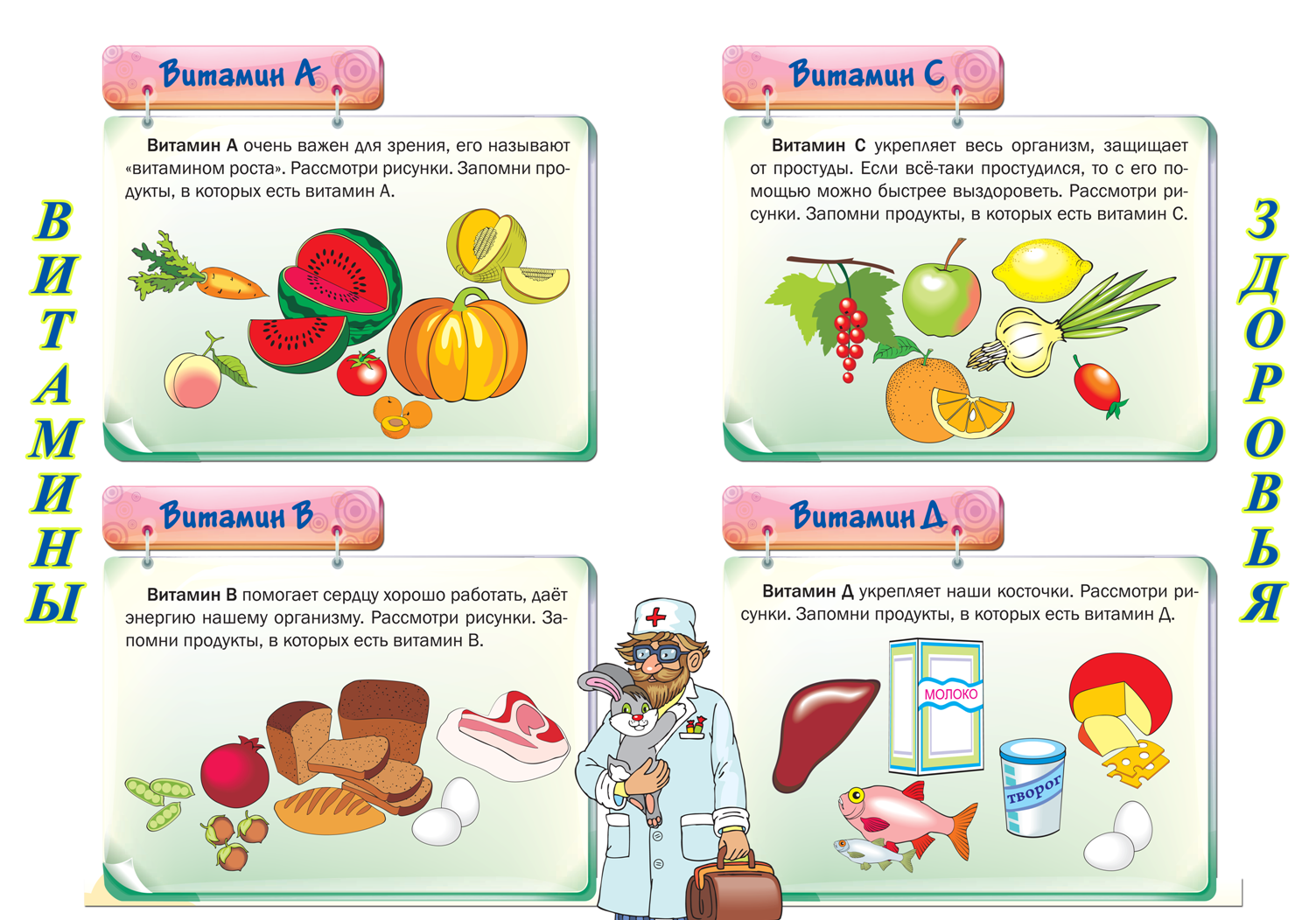

Цель: формировать у детей представления о правильном питании и здоровом образе
жизни.
Задачи:
- познакомить с понятием «витамины», их роль в жизни человека;
- закреплять понятия: «овощи», «фрукты», «ягоды», пользе их употребления;
- воспитывать стремление к здоровому образу жизни.
Ход беседы.
- Здравствуйте, ребята! Ни для кого не секрет, что сказать «здравствуйте» - это значит, в первую очередь, пожелать человеку здоровья.
- А что значит быть здоровым? (Ответы детей).
- Да, верно. Быть здоровым – это значит быть сильным, крепким, ловким, выносливым, красивым.
- Здоровье - это бесценный дар природы. Мы должны бережно относится к своему здоровью. А чтобы сохранить здоровье – нужно, в первую очередь, правильно питаться.
Здоровое питание – это разнообразная, полезная пища. И одним из важнейших компонентов здорового питания являются витамины.
Стихотворение «Витамины – просто чудо!» (Читает учитель).
Человеку нужно есть, Чтоб расти и развиваться,
Чтобы встать и чтобы сесть, И при этом не болеть,
Чтобы прыгать, кувыркаться, Нужно правильно питаться
Песни петь, дружить, смеяться. С самых юных лет уметь.
Витамины – просто чудо! Вот поэтому всегда
Столько радости несут: Для нашего здоровья
Все болезни и простуда Полноценная еда –
Перед ними упадут. Важнейшее условие!
- Свое название витамины получили от латинского слова «вита»,что означает – жизнь, то есть, они жизненно необходимы человеку. Витамины бывают разные. Их существует более 30. « А», «В», «С», «D», «Е»,…- так начинается латинская азбука. В медицине латинские буквы стали азбукой здоровья - обозначениями витаминов.
(Выходят дети, которые представляют собой витамины).
- Рады Вас видеть сегодня, сейчас! Все витамины приветствуют Вас!
Витамин «А»: Всё хорошо, ничего не болит!?
«А» – витамин, открывай алфавит!
Витамин «В»: Чтоб не болеть, не скучать, не сердиться,
Будем все вместе сегодня учиться!
Витамин «С»: Видите – груша, лимон, апельсины.
Главная тема у нас – витамины!
Витамин «D»: Мы Вам поможем сегодня узнать,
Где и какой витамин лучше взять.
(На доске предметные картинки: «овощи», «фрукты», «ягоды»… - «витамины»).
- Посмотрите, ребята, на доске красочные картинки. Что Вы видите? (Ответы детей).
- Правильно, это овощи, фрукты, ягоды… Во всех этих продуктах содержаться витамины. Какие же витамины у нас бывают, как называются? (Ответы детей).
- Верно, основные витамины – это витамины «А», «В», «С», «D». Витамины полезны и взрослым, и детям. Если наш организм не будет получать достаточное количество витаминов, то может развиться такое заболевание, как «авитаминоз». Для детей очень полезны витамины еще и потому, что у Вас растущий организм, Вы растете.
- Поговорим о том, в каких продуктах, какие именно витамины содержатся и на что в организме они влияют больше всего.
- Витамин «А» присутствует: в моркови, томате, тыкве, персике, салате, винограде. Этот витамин в большей степени влияет на рост, зрение, крепкие зубы. Особенно на зрение влияет морковь, поэтому детям рекомендуют кушать морковь и пить морковный сок.
- Витамин «В» присутствует: в курице, кураге, хлебе, яйце, сыре, орехах, горохе, гречневой, овсяной крупах. Этот витамин влияет на хороший аппетит. Если кушать эти продукты, то человек будет сильным и всегда с хорошим настроением.
- Витамин «С» присутствует: в лимоне, апельсине, землянике, смородине, яблоке, капусте, луке, фасоли, картофеле, перце, малине, вишне. Этот витамин особенно хорошо помогает при простуде. Не зря же врачи рекомендуют пить чай с лимоном во время простудного заболевания. Ну а здоровый человек, употребляя витамин «С», всегда будет чувствовать бодрость. А еще, если в организме не хватает железа, нужно кушать яблоки. В яблоках больше всего содержится железа.
- Витамин «D» присутствует: в морской рыбе, икре, рыбном жире, молоке, сыре, сливочном масле, твороге, грибах, петрушке. С помощью этого витамина Вы будете быстрее расти. Этот витамин, как и витамин «А», тоже влияет на рост, придает силы. А еще этот витамин можно встретить под солнышком, он содержится в солнечных лучах.
- Ребята, я хочу рассказать Вам еще об одном витамине, этот витамин очень редкий.
- Витамин «Е» присутствует: в растительных маслах (подсолнечное, хлопковое, кукурузное), яичном желтке, орехах (миндаль, арахис), печени, мясе, сливочном масле, зародышах пшеницы. Этот витамин влияет на работу сердца. Чтобы сердце было здоровым, нужно кушать продукты, в которых содержится витамин «Е».
- Итак, мы с Вами поговорили о витаминах и в каких продуктах они содержатся. Каждый продукт может содержать несколько витаминов. Например, в рыбе присутствует как витамин «В», так и витамин «D». В яйце присутствуют витамины: «В», «D» и «Е».
- Как я уже говорила, витаминов существует более 30. Наш организм не может получать все эти витамины сразу каждый день, поэтому существуют витамины, как таблетки. Они могут быть разной формы, разного цвета. (На доске иллюстрации, учитель показывает). Но прием витаминов нам должен назначать доктор. Витамины продаются в аптеке, там, где и лекарственные препараты.
- Продукты бывают полезными и «бесполезными». Какие продукты Вы можете назвать полезными, а какие «бесполезными» и почему? (Ответы детей).
- Конечно, ребята, полезные продукты это те, в которых есть витамины и минералы. «Бесполезные» продукты это те, в которых витамины отсутствуют.
- Поиграем в игру!
Игра «Что полезно».
- Я буду называть продукты, а Вы хором отвечать. «Да» - если эти продукты полезные, содержат витамины. «Нет» - если эти продукты «бесполезные», витаминов не содержат.
- Морковь, овсяная каша, лимонад, молоко, рыба, лимон, сыр, творог, яблоко, кока-кола, мясо, яйца, орехи, фасоль, хлеб, конфеты, грибы, вишня.
- Молодцы! А теперь ответьте, что же такое здоровье? (Ответы детей).
- Конечно, здоровье – это правильное питание, занятия спортом, прогулки на свежем воздухе, хорошее настроение. (На доске иллюстрация, учитель показывает). А еще, чтобы быть здоровым, нужно соблюдать режим дня, например, во время ложиться спать. Соблюдать правила гигиены. Гигиена – это меры и действия для сохранения, поддержания здоровья и чистоты. С чего у Вас начинается раннее утро? (Ответы детей).
- Да, Вы умываетесь и чистите зубы. И в течение дня, перед едой, Вы моете руки. Это и есть правила гигиены.
Итог беседы.
- Итак, ребята, о чем сегодня была наша беседа? Что вы узнали нового? (Ответы детей).
Вывод: дети принимали участие (иногда активно) в беседе, игре, отвечали на вопросы,
задавали свои. Поняли, что витамины жизненно необходимы каждому.
Витамины – это наше здоровье. Поставленные задачи были реализованы.

